

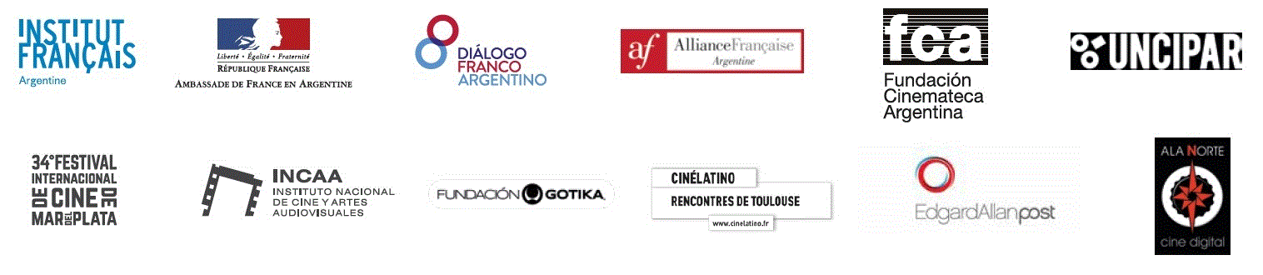

**33° EDICIÓN DEL PREMIO GEORGES-MÉLIÈS**

El concurso de cortometrajes “**Georges Méliès**” fue lanzado con el fin de incentivar y apoyar jóvenes talentos del cine, así como también de favorecer la producción y difusión de películas de fuerte identidad cultural, apostando a la diversidad cultural. Con más de 1.500 obras presentadas a lo largo de sus 32 ediciones, supo constituirse como un verdadero semillero para los futuros protagonistas de la industria cinematográfica argentina.

El concurso Georges Méliès siempre ocupó un lugar especial para los jóvenes directores argentinos. Para muchos, fue una primera etapa en una carrera larga y exitosa. Entre sus ganadores, se encuentran nombres como Gastón Duprat, Guillermo Pfening, Ivan Fund, María Victoria Menis, Manuel Abramovich, Alejandro Fadel o Mariano Nante, para quienes el Premio Méliès representó un primer reconocimiento internacional y una oportunidad para llevar adelante nuevos proyectos.

Este año, la Embajada de Francia/Institut français d’Argentine vuelve a lanzar el concurso, junto a sus dos socios históricos, la asociación UNCIPAR y la Fundación Cinemateca Argentina, bajo el auspicio del INCAA en el marco del 34º Festival de Mar del Plata.

La convocatoria apunta a jóvenes cineastas, ciudadanos argentinos menores de 35 años (al 31 de diciembre 2019), quienes deberán presentar un cortometraje que podrá ser abordado en forma ficcional, documental, experimental o de animación de 5 minutos máximo de duración sobre el tema “***Mi género”***. Las obras se recibirán hasta el viernes 25 de octubre 2019, 18hs. Todas las informaciones se encuentran en las siguientes páginas:

* <http://ifargentine.com.ar/fr/premio-melies-2019/>
* <https://www.uncipar.com/>
* Formulario de inscripción: [gotika.com/melies](http://gotika.com/melies)

Una preselección de 10 cortometrajes será proyectada en el marco de un programa especial durante el Festival Internacional de Cine de Mar del Plata. Los ganadores del concurso serán anunciados durante la ceremonia de clausura de dicho Festival.

El ganador del primer premio estará invitado por la Embajada de Francia/Institut français d’Argentine a presentar su corto durante el Festival “Rencontres Cinémas d'Amérique Latine/Cinelatino” de Toulouse en marzo 2020, donde podrá participar de los encuentros de co-producción con un posible proyecto de largometraje, concretizando el compromiso del Premio Méliès con la profesionalización de los jóvenes directores. El segundo premio consiste en una ayuda a la posproducción, gracias al apoyo de las empresas Edgar Allan Post y Ala Norte.

________

El Premio Méliès participa de la política cultural de Francia de incentivo a la joven creación cinematográfica y de fomento de la diversidad cultural. Esta política cuenta con el dispositivo *Aide aux Cinémas du Monde* (anteriormente *Fonds Sud Cinéma*), que apoyó a más de 900 largometrajes a través del mundo desde su creación en 1984, entre los cuales una cantidad importante de proyectos del Cono Sur (55 argentinos, 28 chilenos, 3 uruguayos, 4 paraguayos).

Asimismo se manifiesta el apoyo a la creación y a la producción a través de la *Cinéfondation* de Cannes y de *La Fabrique Cinéma*, que apoyó a 101 proyectos de 59 países. Los festivales de cine latino-americano de Toulouse y de Biarritz cuentan con muestras y encuentros de coproducción, mientras los festivales de Nantes, Annecy, Clermont-Ferrand y Cannes siempre seleccionaron proyectos oriundos del Cono Sur. En Argentina, el encuentro anual Ventana Sur, apoyado por la Embajada de Francia y el Institut Français d’Argentine, es el encuentro más importante de coproducción entre Argentina y Francia.

El festival *Cinélatino Rencontres de Toulouse* inaugurará su 32ª edición en marzo 2020. A lo largo de los años, se posicionó como una ventana esencial para el cine latino-americano en Francia y Europa, gracias a muestras, retrospectivas y avant-premières de importancia. Su plataforma profesional recibe cada año entre 20 y 30 proyectos de largometrajes en desarrollo y 5 a 10 proyectos en producción, permitiéndoles conseguir importantes ayudas en las etapas de realización y difusión.

________